М.Пришвин «Ребята и утята»

1. Выполни задание

|  |  |
| --- | --- |
| https://get.pxhere.com/photo/nature-bird-wing-wildlife-beak-fauna-swimming-poultry-hen-family-mother-duck-paddling-vertebrate-waterfowl-babies-water-bird-mallard-ducklings-brood-mallard-ducks-ducks-geese-and-swans-seaduck-1067297.jpg | Главные герои рассказа? ____________________________ |

Что ты знаешь об этих животных? Запиши

____________________________________________________________________________________________________________

______________________________________________________

2.Прочитай описание местности, по которой мать-утка вела своих утят. Исправь ошибки

Маленькая дикая уточка – чирок – крикунок решила наконец-то перевести своих утят из леса в обход болота, на реку на свободу. Осенью это озеро далеко разливалось, и прочное место для гнезда можно было найти только версты за четыре, на кочке в болотистом поле.

2. Рассмотри карту местности и нарисуй путь уточки с утятами

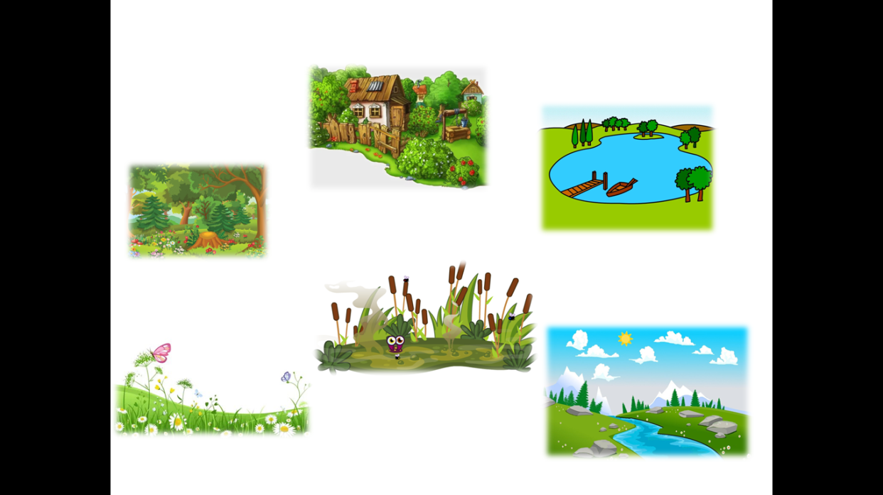

Почему утка вывела утят далеко от озера?

3.Рассмотри картинки. Какие опасности подстерегали утиную семь на пути к озеру? Обведи

|  |  |  |
| --- | --- | --- |
| https://img-fotki.yandex.ru/get/124786/200418627.18f/0_184030_453cd9fe_orig.png | https://flyclipart.com/thumbs/owl-picture-image-of-owl-1161102.png | https://kartinkin.net/uploads/posts/2022-12/1670556623_19-kartinkin-net-p-okhotnik-kartinka-dlya-detei-krasivo-25.png |
| https://toppng.com/uploads/preview/boar-11521378801bz4sfx8byv.png | https://e7.pngegg.com/pngimages/250/463/png-clipart-falcon-falcon-animals-fauna.png | https://catherineasquithgallery.com/uploads/posts/2021-02/1614386008_16-p-volk-na-svetlom-fone-16.jpg |

4.Прочитай слова, описывающие чувства. Раскрась те слова, которые описывают чувства утки.

|  |  |  |  |
| --- | --- | --- | --- |
| радость | тревога | обида | страх |
| печаль | любовь | волнение | злость |